原 料

脱皮绿豆100克

黄油30克

奶粉5克

蜂蜜或者糖25克左右（根据个人口味放）

盐1丢丢

牛奶10—15克（根据绿豆干湿程度选择放或者不放）

Tips

**特殊说明**

100克脱皮绿豆可以做7块30克左右的绿豆糕

若要多做，把配方里的材料都✖️2或者3或者4按比例翻倍制作

**做法**

直接买脱皮绿豆，倒入清水，放冰箱冷藏浸泡一晚上。

把水倒掉，再清洗一下。放入一个容器中，给它摊开点。

放到蒸锅，大火蒸熟，我蒸了45分钟。蒸好以后用手可以轻松压碎，没有硬心就熟了。

用机器打成粉。

绿豆粉里放入奶粉、盐、蜂蜜或者糖，也可以一般蜂蜜一半糖。甜度自己掌握。

锅里放黄油加热至融化。

把那一盆绿豆粉倒进去快速搅拌均匀。拌匀就好。材料都是熟的，不需要炒半天了，炒越久材料会越干。

盛出，稍微晾一下。试试可以用手攥成球就可以下一步了。

如果比较干不太容易成形，可以加一勺牛奶。少量分次添加牛奶，不要让这个绿豆糕湿乎乎的。还是保持干爽。只要可以攥成球，还稍微有些爱散落的状态就可以了。

取30克为一个，攥成球状。

再用一个50克的月饼模具压成形状即可。

中间也可以夹馅，捏成球以后分成2半。

一半放在模具里压一压，再放上豆沙馅。

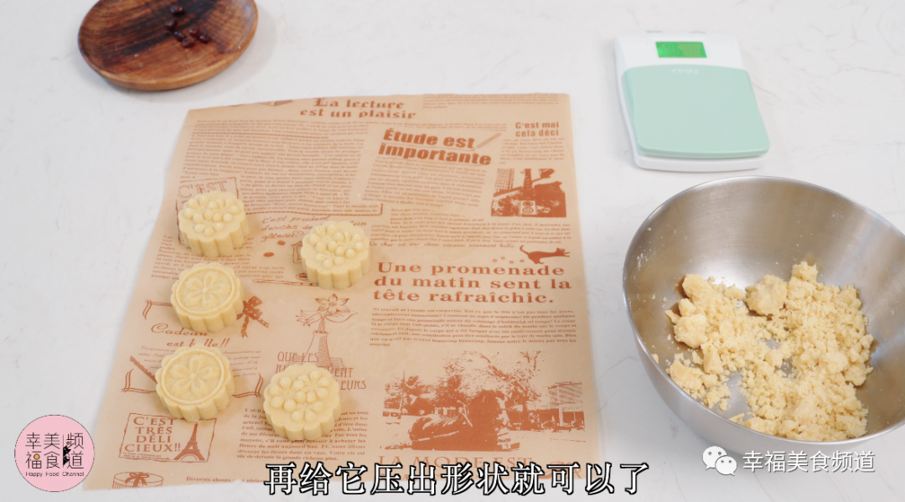

然后再放另一半，压成形状即可。

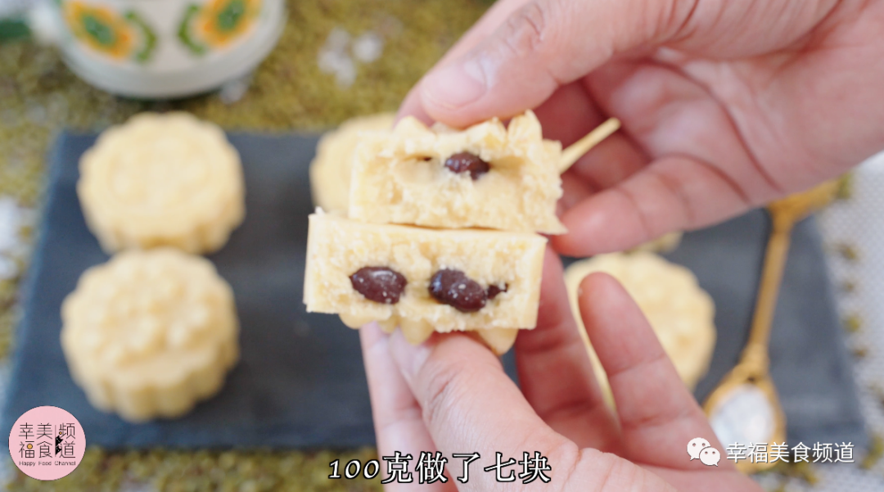

虽然压之前是稍微有些不太紧，容易散开，但是压完以后很结实，拿它不会散开的。这样的口感会比较好吃，干爽绵密。

做好以后装在一个盒子里或者盘子里，但是表面要盖好，放到冰箱冷藏一会儿再吃，口感更佳。如果一次做的多，当天吃不完，就建议放冰箱冷冻保存，冷冻保存不会让绿豆糕变干。吃之前提前取出解冻就好了。冷冻保存可以保存一周左右。